

Městys Lomnice  
Zastupitelstvo městyse Lomnice

# Obecně závazná vyhláška městyse Lomnice o místním poplatku za užívání veřejného prostranství

Zastupitelstvo městyse Lomnice se na svém zasedání dne 13. prosince 2023 usneslo vydat na základě § 14 zákona č. 565/1990 Sb., o místních poplatcích, ve znění pozdějších předpisů (dále jen „zákon o místních poplatcích“), a v souladu s § 10 písm. d) a § 84 odst. 2 písm. h) zákona č. 128/2000 Sb., o obcích (obecní zřízení), ve znění pozdějších předpisů, tuto obecně závaznou vyhlášku (dále jen „vyhláška“):

## Čl. 1 Úvodní ustanovení

1. Městys Lomnice touto vyhláškou zavádí místní poplatek za užívání veřejného prostranství (dále jen „poplatek“).
2. Správcem poplatku je úřad městyse[1].

## Čl. 2 Předmět poplatku a poplatník

1. Poplatek za užívání veřejného prostranství se vybírá za zvláštní užívání veřejného prostranství, kterým se rozumí[2]:
   1. umístění dočasných staveb sloužících pro poskytování služeb,
   2. umístění zařízení sloužících pro poskytování služeb,
   3. umístění dočasných staveb sloužících pro poskytování prodeje,
   4. umístění zařízení sloužících pro poskytování prodeje,
   5. umístění reklamních zařízení,
   6. provádění výkopových prací,
   7. umístění stavebních zařízení,
   8. umístění skládek,
   9. umístění zařízení cirkusů,
   10. umístění zařízení lunaparků a jiných obdobných atrakcí,
   11. vyhrazení trvalého parkovacího místa,
   12. užívání veřejného prostranství pro reklamní akce,
   13. užívání veřejného prostranství pro potřeby tvorby filmových a televizních děl.
2. Poplatek za užívání veřejného prostranství platí fyzické i právnické osoby, které užívají veřejné prostranství způsobem uvedeným v odstavci 1 (dále jen „poplatník“)[3].

## Čl. 3 Veřejná prostranství

Poplatek se platí za užívání veřejných prostranství, která jsou uvedena graficky na mapě v příloze č. 1, včetně uvedení seznamu dotčených parcel v katastrálním území Lomnice, Veselí, Brusná a Řepka. Tato příloha tvoří nedílnou součást této vyhlášky.

## Čl. 4 Ohlašovací povinnost

1. Poplatník je povinen podat správci poplatku ohlášení nejpozději 15 dnů před zahájením užívání veřejného prostranství; není-li to možné, je povinen podat nejpozději v den zahájení užívání veřejného prostranství. Pokud tento den připadne na sobotu, neděli nebo státem uznaný svátek, je poplatník povinen splnit ohlašovací povinnost nejblíže následující pracovní den.
2. Údaje uváděné v ohlášení upravuje zákon[4].
3. Dojde-li ke změně údajů uvedených v ohlášení, je poplatník povinen tuto změnu oznámit do 15 dnů ode dne, kdy nastala[5].

## Čl. 5 Sazba poplatku

1. Sazba poplatku činí za každý i započatý m² a každý i započatý den:
   1. za umístění dočasných staveb sloužících pro poskytování služeb 10,- Kč,
   2. za umístění zařízení sloužících pro poskytování služeb 10,- Kč,
   3. za umístění dočasných staveb sloužících pro poskytování prodeje 10,- Kč,
   4. za umístění zařízení sloužících pro poskytování prodeje 20,- Kč,
   5. za umístění reklamních zařízení 10,- Kč,
   6. za provádění výkopových prací 10,- Kč,
   7. za umístění stavebních zařízení 2,- Kč,
   8. za umístění skládek 5,- Kč,
   9. za umístění zařízení cirkusů 10,- Kč,
   10. za umístění zařízení lunaparků a jiných obdobných atrakcí 10,- Kč,
   11. za užívání veřejného prostranství pro reklamní akce 10,- Kč,
   12. za užívání veřejného prostranství pro potřeby tvorby filmových a televizních děl 10,- Kč.
2. Městys stanovuje poplatek paušální částkou:
   1. za umístění dočasných staveb sloužících pro poskytování služeb 200,- Kč za týden,
   2. za umístění zařízení sloužících pro poskytování služeb 200,- Kč za týden,
   3. za umístění dočasných staveb sloužících pro poskytování prodeje 200,- Kč za týden,
   4. za umístění zařízení sloužících pro poskytování prodeje 200,- Kč za týden,
   5. za umístění reklamních zařízení 5.000,- Kč za rok,
   6. za umístění stavebních zařízení 200,- Kč za týden,
   7. za umístění skládek 500,- Kč za týden,
   8. za umístění zařízení cirkusů 500,- Kč za týden,
   9. za umístění zařízení lunaparků a jiných obdobných atrakcí 500,- Kč za týden,
   10. za vyhrazení trvalého parkovacího místa pro vozidlo do 3,5 t ve výši 1.000,- Kč za rok,
   11. za vyhrazení trvalého parkovacího místa pro vozidlo na 3,5 t ve výši 50.000,- Kč za rok,
   12. za užívání veřejného prostranství pro reklamní akce 1.000,- Kč za měsíc,
   13. za užívání veřejného prostranství pro potřeby tvorby filmových a televizních děl ve výši 500,- Kč za týden.
3. Volbu placení poplatku paušální částkou včetně výběru varianty paušální částky sdělí poplatník správci poplatku v rámci ohlášení dle čl. 4 odst. 2.

## Čl. 6 Splatnost poplatku

1. Poplatek ve stanovené výši je splatný:
   1. při užívání veřejného prostranství po dobu kratší 15 dnů nejpozději v den zahájení užívání veřejného prostranství,
   2. při užívání veřejného prostranství po dobu 15 dnů nebo delší nejpozději do 5 dnů od zahájení užívání veřejného prostranství.
2. Poplatek stanovený paušální částkou je splatný v den zahájení užívání veřejného prostranství.
3. Připadne-li konec lhůty splatnosti poplatku na sobotu, neděli nebo státem uznaný svátek, je dnem, ve kterém je poplatník povinen svoji povinnost splnit, nejblíže následující pracovní den.

## Čl. 7 Osvobození

1. Poplatek se neplatí:
   1. za vyhrazení trvalého parkovacího místa pro osobu, která je držitelem průkazu ZTP nebo ZTP/P,
   2. z akcí pořádaných na veřejném prostranství, jejichž celý výtěžek je odveden na charitativní a veřejně prospěšné účely[6].
2. V případě, že poplatník nesplní povinnost ohlásit údaj rozhodný pro osvobození ve lhůtách stanovených touto vyhláškou nebo zákonem, nárok na osvobození zaniká[7].

## Čl. 8 Přechodné a zrušovací ustanovení

1. Poplatkové povinnosti vzniklé před nabytím účinnosti této vyhlášky se posuzují podle dosavadních právních předpisů.
2. Zrušuje se obecně závazná vyhláška č. 4/2021, o místním poplatku za užívání veřejného prostranství, ze dne 13. prosince 2021.

## Čl. 9 Účinnost

Tato vyhláška nabývá účinnosti dnem 1. ledna 2024.

|  |  |
| --- | --- |
| Mgr. Marie Brázdová, Ph.D. v. r.  starostka | Mgr. Bc. Radim Vykoukal v. r.  místostarosta |
|  |  |

**Příloha č. 1:**

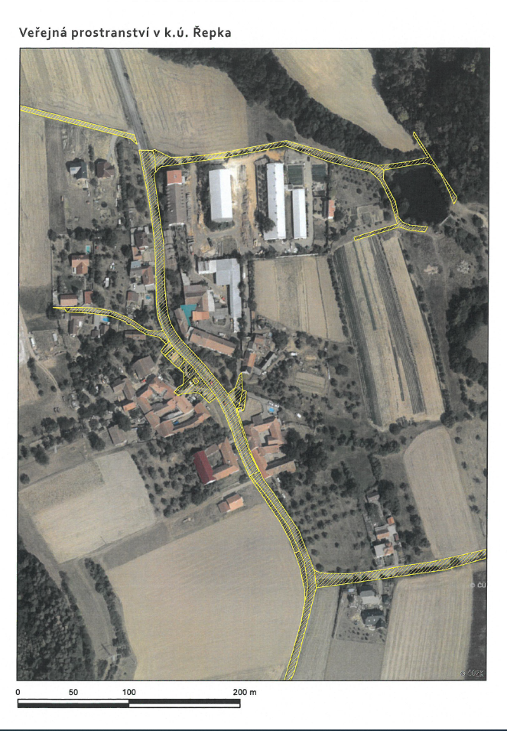

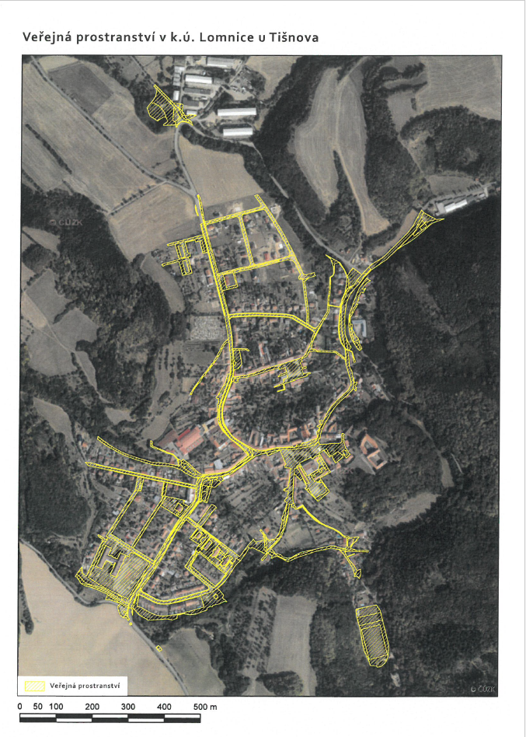

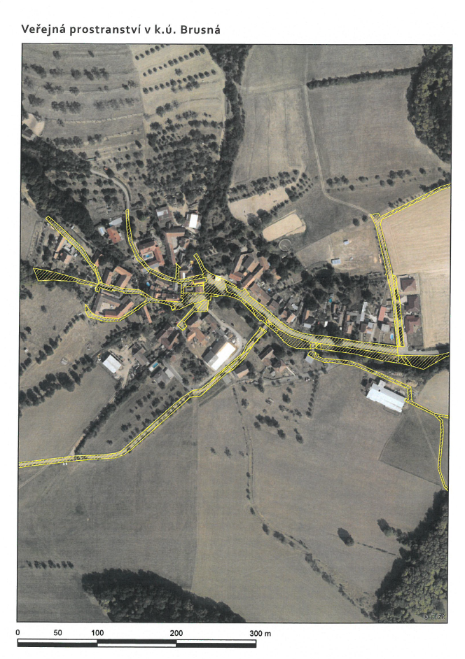

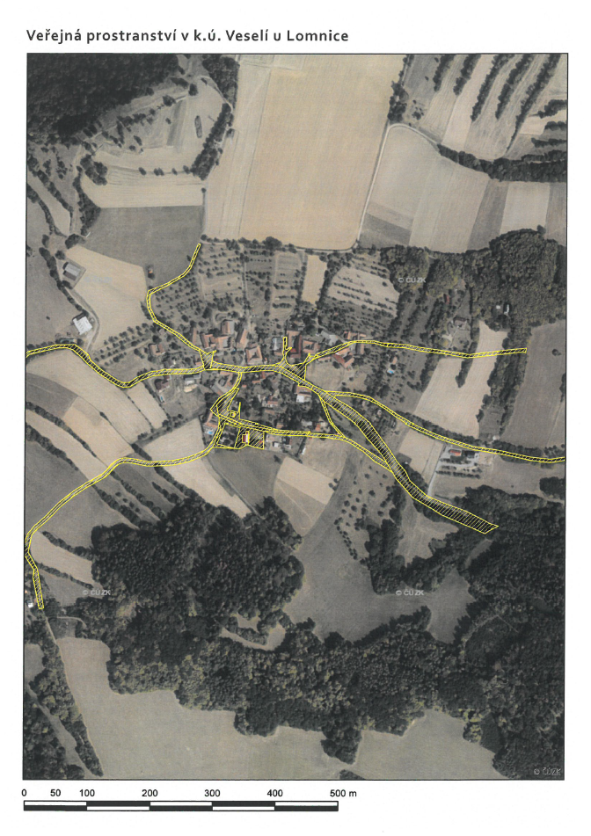

Seznam parcel v katastrálním území Lomnice, Veselí, Brusná, Řepka:

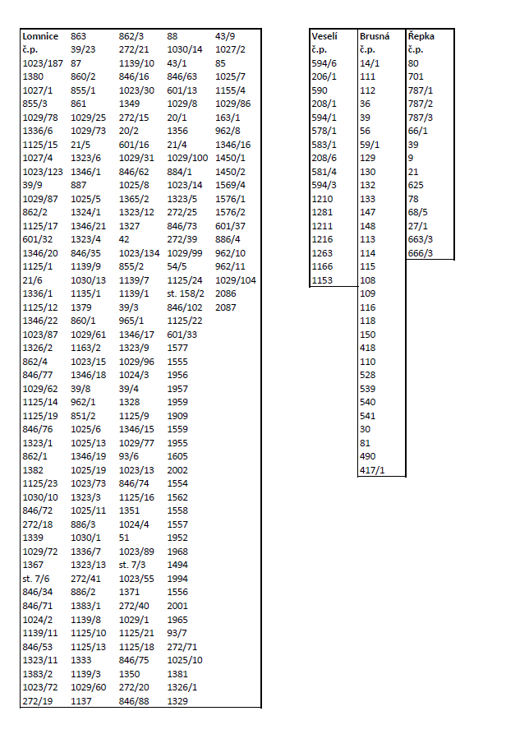

1. § 15 odst. 1 zákona o místních poplatcích
2. § 4 odst. 1 zákona o místních poplatcích
3. § 4 odst. 2 zákona o místních poplatcích
4. § 14a odst. 1 a 2 zákona o místních poplatcích; v ohlášení poplatník uvede zejména své identifikační údaje a skutečnosti rozhodné pro stanovení poplatku
5. § 14a odst. 4 zákona o místních poplatcích
6. § 4 odst. 1 zákona o místních poplatcích
7. § 14a odst. 6 zákona o místních poplatcích